Работа с Аверс: Библиотека

На рисунке 1 представлено добавление книг:

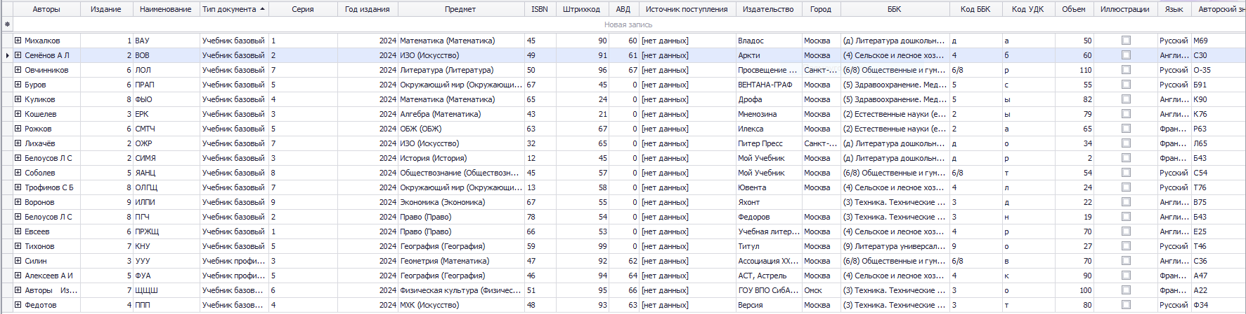

Рисунок 1 - Добавление книг

Импорт данных из БД Аверс Директор показан на рисунке 2:

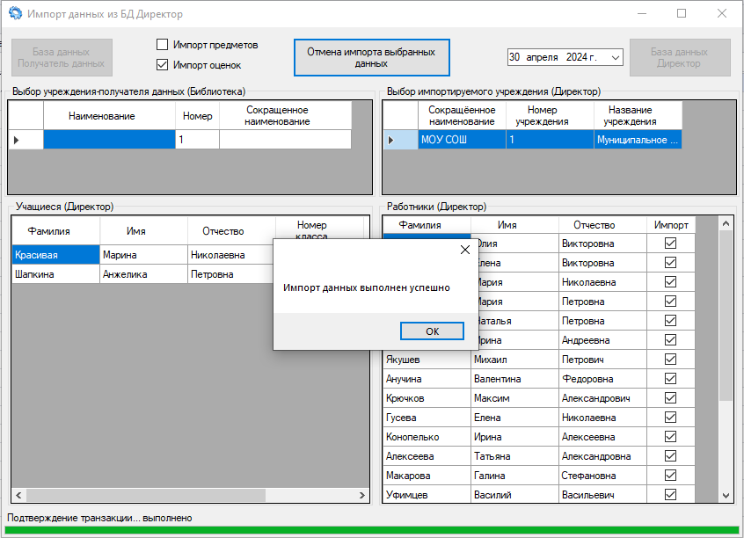

Рисунок 2 - Импорт данных

Списание литературы происходит в отдельном окне с соответствующим названием(Рис.3):

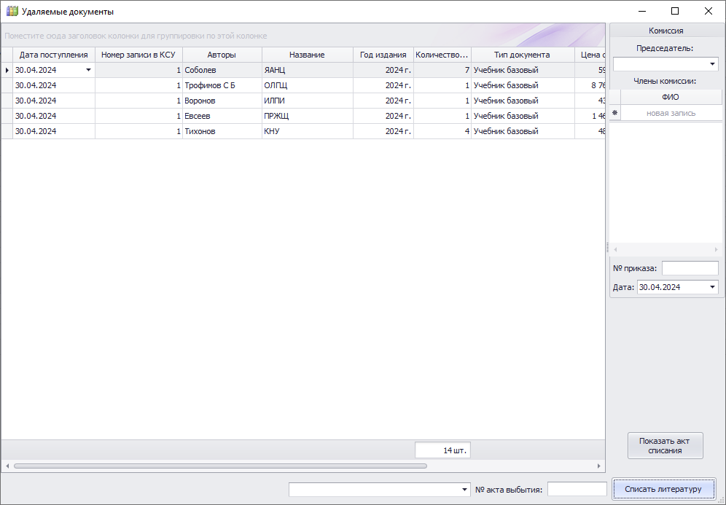

Рисунок 3 - Списание литературы

Выполнение команды КНИГИ СУММАРНОГО УЧЕТА(Рис.4):

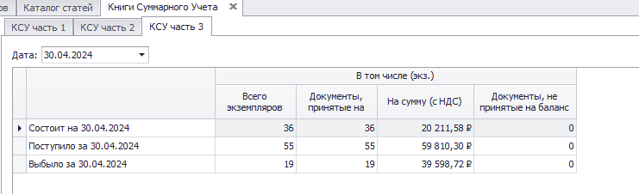

Рисунок 4 - Книги суммарного учета

Добавление читателя представлено на рисунке 5:



Рисунок 5 - Регистрация читателя

Добавление книги читателю представлено на рисунке 6:

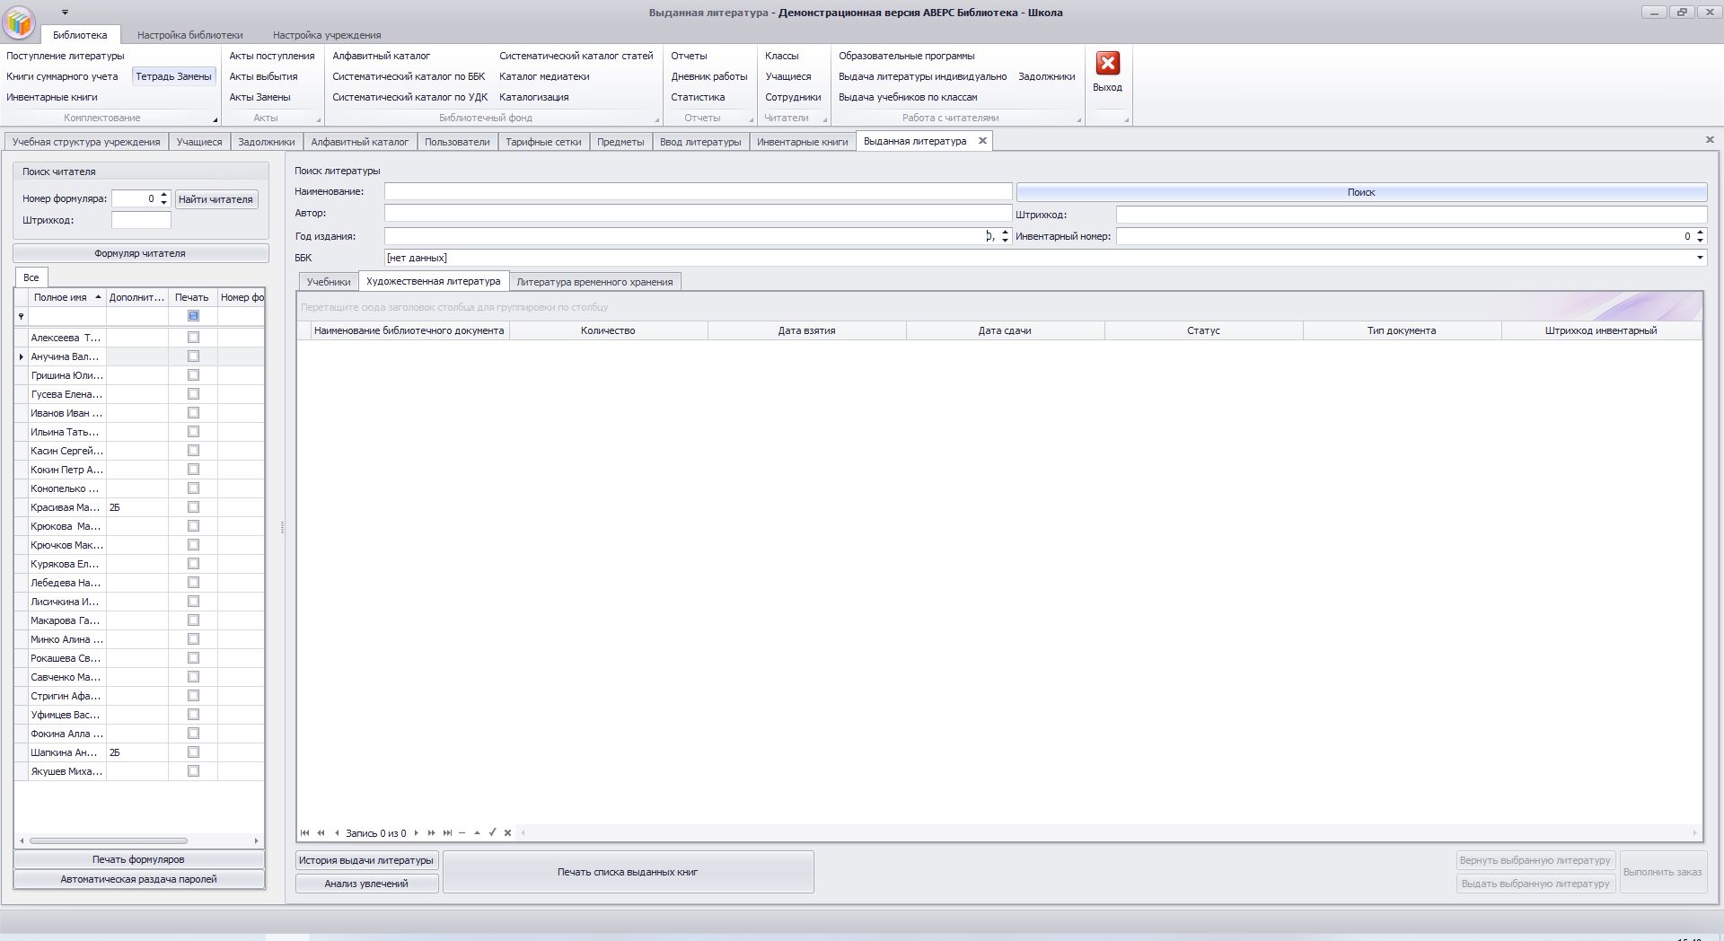

Рисунок 6 - Добавление книги читателю